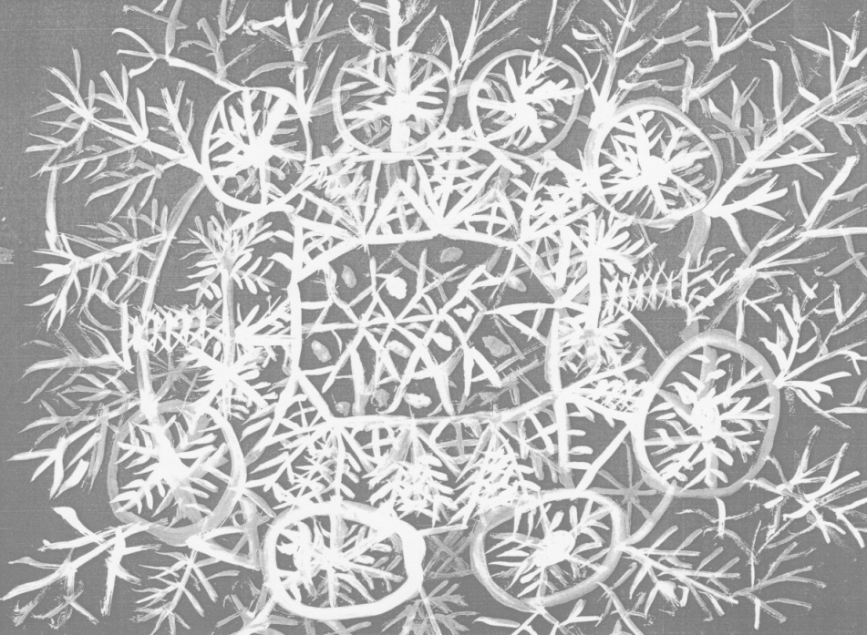

„ NOSIMO TI SEBE, ISUSE, NA DAR “

Program:

- Uvodna riječ : ravnateljica Jadranka Jurić
- Power Point prezentacija : profesor Luka Pejić (Udruga Kolajna ljubavi)
- Dramska skupina razredne nastave : Božićne svaštice (voditeljica: Ksenija Vilić)
- Mali i veliki pjevači zbor : Raduj se o Betleme, Naš Božić, Deck the halls
(voditeljica: Nives Boras)
- Recitatori 1. razreda (voditeljica: Jasmina Rašković)
- Učenici mađarskog jezika : Kis karacsony (voditeljica: Tünde Palko)
- Literarna skupina predmetne nastave : Badnja noć (voditeljica: Ivana Rašić)
U programu sudjeluju:
- Literarna:

7.a – Vivana Bandov, Nika Boras, Dora Frigan, Laura Magdić, Lucija Tomanović
7.b – Ivona Čačulović, Monika Kisić, Ana-Marija Kotal, Mija Peštaj

- Bubnjarska skupina:

6.b – Ana Balić, Martina Bogdan, Emma Karika, Mateja Nikolić, Marko Palijan, Paulina Habuš, Ema Šibila, Paula Žeravica
7.a – Lejila Karlak, Lucija Sesar

- Instrumentlna pratnja

Flauta: Nadja Orkić
Klavijature: Martina Nikolin
Djembe: Ian Farkaš, Ivan Zibar

- Žive jaslice:
3.a – Klara Miličić Juhas,Matko Knežević, Ivan i Luka Šubara
3.b – Jakov Paradinović, Matija Martinović, Borna Sokač
4. a – Tin Mišković
- Voditeljica programa:
8. b – Dora Grigić

- Mali pjevački zbor:
1.b – Nika Važić
2.a – Dora Bašić, Sara Burko, Dora Kos
2.b – Lucija Čajo, Nora Karač, Magdalena Kušen
3.b – Leonarda Bogdan, Iva Budžaki, Laura Grgić, Matilda Ljajić, Matea Perković, Katarina Rešetar, De Shan Yao
4.a – Ana Karavidović, Helena Kulenović, Ana Štimac, Robert Gajić
4.b – Ana Čalo, Rebeka Czersky Hafner, Leonarda Lozančić, Ana Martina Vračić, Barbara Pisačić, Andrej Tomanović
5.a – Katarina Ljubić, Lota Matijević, Petra Markušev, Petra Mamić, Nadja Orkić, Iva Dujmić, Bruna Gutzmirtl, Ana Lena Cvitanušić,Ota Horonitz

- Veliki pjevački zbor:
6.a – Nives Klasan, Hana Marković, Dora Jurković, Vlatka Perković, Iva Anušić, Ivana Šimić, Lana Kozmar
6.b – Ema Šibila, Paulina Habuš, Franciska Šibalić, Dorotea Šilipetar, Andrej Hengl, Borna Dafish, Emma Karika
7.a – Vivana Bandov, Nika Boras, Laura Magdić, Lucija Tomanović, Helena Gardaš
7.b – Ana Marija Kotal, Mija Peštaj, Lea Paradinović, Lea Arambašić, Sara Dumančić, Ana Martinović, Jelena Čandrlić, Lucija Rešetar
8.b – Margareta Bogdan, Dora Grigić, Martina Nikolin, Zlata Pinotić, Kristina Šinka, Josipa Getoš
- Recitatori 1. razreda:
1.a – Katarina Perković, Klara Uranjek
1.b – Petra Selthofer, Bruna Vujičić

- Dramska skupina razredne nastave:
2.a – Ana Ambrinac, Ela Šeri, Josip Šušak
2.b – Nora Andrašić, Lara Brdarić, Helena Floreani, Iva Jakić, Nora Karač, Magdalena Kušen
3.a – Nina Mandić, Klara Šerić, Borna Štiglec
3.b – Leonarda Bogdan, Iva Budžaki
4.a – Petar Borovac, Laura Čajo, Katarina Domjanović, Nin Farkaš, Ana Karavidović, Helena Kulenović, Karlo Novaković, Ivona Radoš, Ivan Starčević, Ana Štimac, Ilija Šušak, Ema Zgonjanin

- Učenici mađarskog jezika:
2.a – Emilia Čokolić, Lorena Krajnović
2.b – Marcel Herget
3.a – Karlo Juhas-Miličić, Klara Juhas-Miličić, Ana Pinotić
3.b – Iva Budžaki, Matija Martinović, Borna Sokač
4.a – Helena Kulenović, Ana Štimac
4.b – Marko Hečimović, Leonarda Lozančić
6.a – Nives Klasan
6.b – Andrej Hengl
8.b – Zlata Pinotić

